Согласно ст. 1 Федерального закона от 25.12.2008 № 273-ФЗ "О противодействии коррупции"

Коррупция-

злоупотребление служебным положением, дача взятки, получение взятки, злоупотребление полномочиями, коммерческий подкуп либо иное незаконное использование физическим лицом своего должностного положения вопреки законным интересам общества и государства в целях получения выгоды в виде денег, ценностей, иного имущества или услуг имущественного характера, для себя или для третьих лиц либо незаконное предоставление такой выгоды указанному лицу другими физическими лицами.



Вы можете остановить коррупцию!

Прокуратура г. Березники
ул. Пятилетки, 37
8 (342) 426-43-37
Часы работы:
ПН-ЧТ с 9:00 до 18:00
ПТ с 9:00 до 16:45
Обед: с 13:00 до 13:45

Межмуниципальный Отдел МВД России "Березниковский"
г. Березники
ул. Пятилетки, 13
8 (342) 427-50-20
Часы работы:
ПН-ПТ с 9:00 до 18:00
Обед: с 13:00 до 13:45

Прокуратура города
Березники

Пермского края

РАЗЪЯСНЯЕТ:

Коррупционные преступления

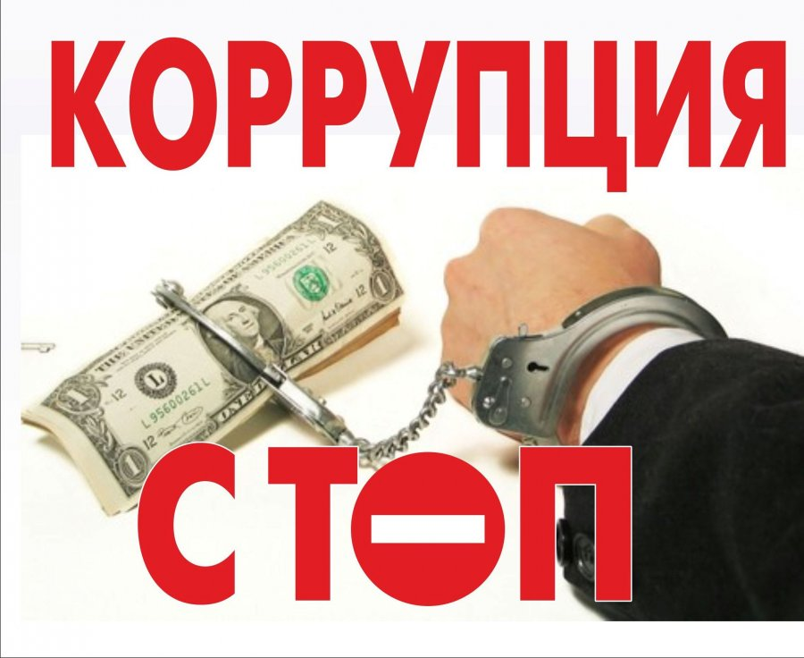

Город Березники
2018

В соответствии со
ст. 291 УК РФ
Дача взятки

наказывается штрафом в размере до пятисот тысяч рублей, либо лишением свободы на срок до двух лет.

В соответствии со
ст. 290 УК РФ
Получение взятки

наказывается штрафом в размере до одного миллиона рублей, либо лишением свободы на срок до трех лет

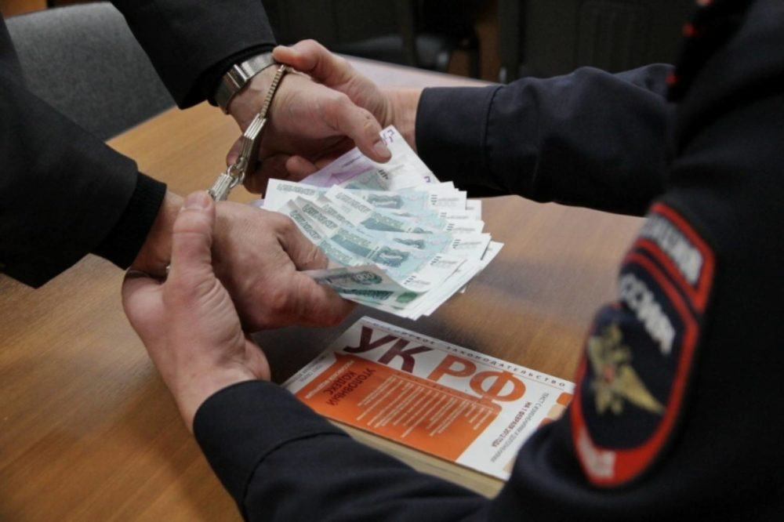


Меры по профилактике коррупции (Федеральный закон от 25.12.2008 №273-ФЗ "О противодействии коррупции" Статья 6):
1) формирование в обществе нетерпимости к коррупционному поведению;
2) антикоррупционная экспертиза правовых актов и их проектов;
3) предъявление в установленном законом порядке квалификационных требований к гражданам, претендующим на замещение государственных или муниципальных должностей.
4) установление в качестве основания для освобождения от замещаемой должности и (или) увольнения лица, замещающего должность государственной или муниципальной службы;
5) развитие институтов общественного и парламентского контроля за соблюдением законодательства Российской Федерации о противодействии коррупции.
Федеральный закон от 17 июля 2009 г. № 172-ФЗ "Об антикоррупционной экспертизе нормативных правовых актов и проектов нормативных правовых актов"
СТАТЬЯ 3
Прокуроры в ходе осуществления своих полномочий проводят антикоррупционную экспертизу нормативных правовых актов органов, организаций, их должностных лиц по вопросам, касающимся:
1) прав, свобод и обязанностей человека и гражданина;
2) государственной и муниципальной собственности, государственной и муниципальной службы, бюджетного, налогового, таможенного, лесного, водного, земельного, градостроительного, природоохранного законодательства, законодательства о лицензировании,
3) социальных гарантий лицам, замещающим (замещавшим) государственные или муниципальные должности.

